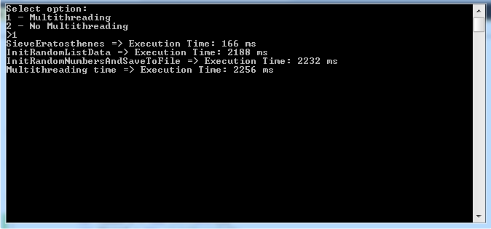

Перший рисунок демонструє відпрацювання програми з використанням мультипоточності.

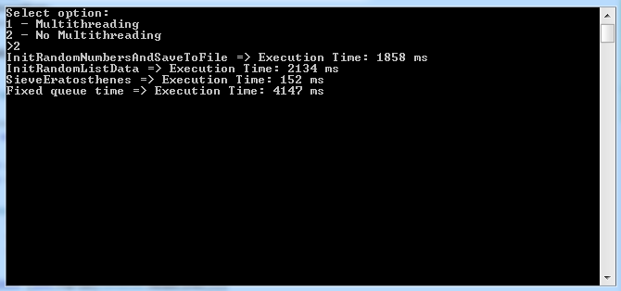

Другий рисунок демонструє відпрацювання програми у звичайному режимі.

Як можна помітити, **у першому випадку** усі 3 функції були запущені кожна у своєму потоці і виконувалися паралельно. Функція завершила виконання – поток звільнився, одразу було виведено повідомлення про завершення відпрацювання без очікування стану завершення інших потоків і так з кожною.

При цьому **у другому випадку** усі функції виконувалися почергово, тому на виході час відпрацювання майже вдвічі перевищував аналогічний при мультипотоковому відпрацюванні.